Un livre à découvrir sur l’Inde

ARUNDHATI R.

"Le coût de la vie"
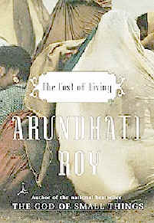

- Présentation de l’auteur :
Suzanna Arundhati Roy est née le 24 novembre 1961, au Bengale, du mariage d’un Hindou planteur de thé et d’une chrétienne du Kerala. Elle a grandi dans le petit village de Ayemenem dans l’Etat du Kerala en Inde du sud, où cohabitent la religion chrétienne, l’hindouisme, l’Islam et même le Marxisme.
Roy est la fille de Mary Arundhati, dont le procès devant la cour suprême resta célèbre pour avoir changé la loi sur le partage des biens, lors d’un divorce, en faveur des femmes (qui ne pouvaient à l’époque percevoir qu’un quart au plus des biens du ménage).  Le mariage de ses parents ayant donc échoué, Roy quitta ce petit village à l’age de 16 ans pour tenter sa chance à Delhi, où elle commença par habiter dans un squat. Elle gagnait de quoi manger en vendant des canettes de bière vides. Elle s’inscrit ensuite à l’école d’architecture de New Delhi où elle se maria avec Gerard Da Cunha. Ce mariage dura quatre ans et tous deux arrêtèrent leurs études. | 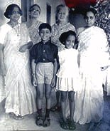
Elle effectua toute une série de petits métiers pour subsister : serveuse, vendeuse de gâteaux sur les plages… Mais elle arrêta vite car elle ne pouvait plus supporter les touristes. Elle fut ensuite engagée à l’institue nationale des affaires urbaines comme secrétaire, et c’est en se rendant un jour à vélo à son travail qu’elle fut remarquée par le metteur en scène Pradeep Krishen qui lui offrit un petit rôle dans un film : "Massey Saab".
Ils se marièrent et commencèrent à collaborer pour l’écriture et la réalisation de films pour la télévision indienne. Elle a ainsi écrit et joué un film intitulé "In which Annie gives it thoses ones", et écrit un script pour son mari : "Electric moon".
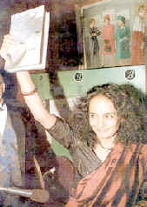 | L’attention des médias se tourna réellement vers elle lorsqu’elle prit position dans l’affaire du film "Bandit Queen". Roy prit la défense d’une femme, Phoolan Devi, qui tentait de stopper la production de ce film qui comportait une reconstitution d’un viol dont elle avait réellement été la victime. Elle déclara devant la Cour de justice que nul n’avait le droit de présenter au cinéma une telle scène sans l’accord de la protagoniste concernée.  Après cet épisode de sa vie, elle commença l’écriture de son premier livre : "Le Dieu des petits riens". Ce roman décrit la vie de deux jumeaux et des conséquences d’évènements tragiques dans leurs jeunes vies, de la mort accidentelles d’un cousin anglais venu les visiter… Dans un langage magique et poétique, cette nouvelle peint la vie dans les villages de l’Inde rurale, à travers les sentiments d’enfants soumis à l’hypocrisie et à la complexité du monde des adultes. Cet ouvrage est devenue un Best seller international depuis qu’il fut récompensé, en octobre 1997, par le "Booker Prize" (équivalent Anglo-saxon du prix Goncourt.)
Elle devint ainsi célèbre pour être la première femme indienne, vivant en Inde, à remporter ce prix et due parcourir le monde pour présenter son œuvre. Ce premier livre fit naître beaucoup de controverses en Inde sur la manière dont elle y présentait la vie dans les villages d’Inde du Sud. Elle fut même poursuivit en justice par le gouvernement de l’Etat du Kerala.
Roy Arundhati milite aujourd’hui pour défendre les populations indiennes les plus défavorisées en se servant de sa notoriété fraîchement acquise depuis le Booker Prize. Son combat le plus important est celui pour la vallée de la Narmada qu’elle présente dans la première partie de son dernier ouvrage : "Le Coût de la vie".

- Postulats :
- L’inde est un pays coupé en deux où règne encore une politique de castes très importante. La classe dirigeante possède un pouvoir absolu sur le reste de la population. Cette dernière ne peut rien faire pour contester la suprématie de cette "élite" au pouvoir car elle se heurte non seulement à des barrières sociales, culturelles, géographiques… Mais aussi linguistique car les plus démunis ne parlent l’anglais que dans les grandes villes (et encore car, dans la plupart des cas, ils ne savent ni le lire, ni l’écrire).
- Les problématiques du développement de l’Inde restent au niveau économiques et se désintéressent totalement des implications sociales ou écologiques qu’elles peuvent générer.
- L’Inde subit l’influence des pays Anglo-Saxons. Il y a des réminiscences de l’impérialisme anglais à tous les niveaux de la société indienne (dans son administration, sa justice, son système éducatif…) et tout cela freine le développement d’une identité propre au peuple indien. Aujourd’hui ce sont les Etats Unis qui influencent l’Inde en créant le besoin implicite d’entrer dans le cercle des puissances nucléaires pour jouir d’une sorte de reconnaissance internationale.
- L’Inde a progressé dans de nombreux domaines depuis l’indépendance, mais ce n’est pas le cas du peuple indien.

- Hypothèses :
- L’Inde entreprend de grands ouvrages sans en connaître réellement les conséquences. Elle se laisse entraîner par les pays occidentaux, qui ont vu en elle un formidable débouché économique, dans un élan de construction démesuré dont les résultats ne seront pas ceux escomptés, et qu’elle croit possible grâce à une illusion financière crée par la Banque Mondiale.
- L’aspect social des grands barrages doit être pris en compte lors des plans de prévision des projets et doit constituer une condition sine qua non à leur réalisation.
- L’arme nucléaire ne suffira pas à résoudre les problèmes que se pose l’Inde sur son identité. Ce n’est qu’un moyen de plus pour détourner le problème en fédérant la population autour d’ennemies qu’elle s’invente.
- La politique menée par le gouvernement indien ne répond pas aux attentes du pays mais contribue à créer une sorte de grande illusion aux yeux de la communauté internationale en cachant sa détresse derrière des réalisations aussi coûteuses que dénuées de sens pour la nation.
- La dénonciation de la possession de l’arme nucléaire n’est pas une chose aisée car elle est perçue par la majeure partie de la population comme un progrès technologique renforçant l’image de la nation auprès de la communauté internationale.

- Mode de démonstration :
Présentation du livre :
Roy Arundhati est ici en colère, indignée. Écœurée par la mauvaise foi éhontée du gouvernement de son pays. Elle exploite ici la veine pamphlétaire à travers deux essais taillés à même la chair des pauvres qu’elle défend. Le premier texte (ironiquement intitulé "Pour le bien commun") fustige la politique assassine des grands barrages du pays. Le second ("La fin de l’imagination") s’attaque à l’accession de l’Inde au rang de puissance nucléaire. A chaque ligne d’une démonstration argumentée, on sent vibrer l’émotion. Le style lui transpire d’une violence contenue ; chaque paragraphe aéré d’un blanc laisse au texte le temps de respirer, comme pour lui éviter de s’étouffer d’indignation. Haro donc sur le mépris du gouvernement indien pour son petit peuple (lors d’un congrès du 21 janvier 1999, le commissaire au plan a déclaré qu’au cours des 50 dernières années 40 millions de personnes avaient été déplacées en raison de la construction des grands barrages), haro sur la complicité des occidentaux coupables via la Banque Mondiale pour avoir cautionné le déracinement massif des populations, haro sur l’inconscience, haro sur la corruption, l’hypocrisie des cadres d’un pays ravagé par une course au progrès. Ce livre se veut donc être un ouvrage à méditer quant à un certain fonctionnement de la misère apportée par le "progrès".
Style du livre :
Roy Arundhati aime à construire ses ouvrages comme on bâti un immeuble. La structure de ses livres ressemble ainsi à une sorte d’architecture qu’elle veut être bien organisée. Elle crée en premier des fondations devant ensuite supporter chacun de ses arguments. Elle ne souhaite pas raconter le passé, mais plutôt prédire le futur à partir des récits du passé. Le suspense est la chose qu’elle craint le plus, car elle considère que l’instant présent mérite d’être enrichi autrement qu’en faisant craindre le suivant.
Cependant, elle avoue que lorsqu’elle commença à rédiger les premiers passages du Coût de la vie, elle pensait écrire un simple article et non un livre complet. C’est à mesure que son implication dans ce projet s’est accrue qu’elle prit réellement conscience de la nécessité de faire plus qu’un simple article pour dénoncer l’un des abus de la société indienne. Ce livre est ainsi construit à partir de deux articles, dont le deuxième fut publié dans The Indian Times .
"Je ne commence pas un livre qui est censé débuter sur quelque chose de prédéterminé et qui se finit à la fin. Je commence là ou mon inspiration m’a amenée, puis j’enrichis au fil de mon expérience en renforçant certains passages ou en supprimant jusqu'à des chapitres entiers. Je ne fais donc jamais de brouillons, mais cela ne veut pas non plus dire que j’écris simplement ce qui m’inspire à un moment donné de ma vie."
Ces deux textes ont été tour à tour publiés dans deux des quotidiens les plus lus en Inde : Frontline et Outlook.

- Résumé de l’ouvrage :
"Pour le bien commun"
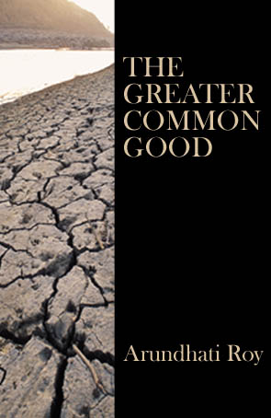 | "Les barrages sont les temples de l’Inde moderne". C’est par ce discours que Nehru lança ses troupes dans un élan de construction qui ne finit par ne faire plus qu’un avec l’Inde elle-même. Ainsi les entrepreneurs prirent le contrôle des systèmes d’irrigation traditionnels, qui se trouvaient sous la responsabilité de la communauté villageoise depuis des millénaires, et les laissèrent s’atrophier.  L’Inde compte aujourd’hui 3600 barrages que l’on peut qualifier de grands, dont 3300 ont été construits après l’indépendance. Et pourtant un cinquième de la population (soit 200 millions d’habitants) est privée d’eau potable, et deux tiers (soit 600 millions) manquent des installations sanitaires les plus élémentaires.
Alors pourquoi ces grands barrages ? Principalement car ils constituent un moyen idéal pour un gouvernement de renforcer son autorité en lui permettant de répartir l’eau à sa guise et de décider du lieu et la nature des cultures. C’est donc la méthode la plus éhontée pour enlever l’eau, la terre et l’irrigation aux pauvres et en faire cadeau aux riches. C’est pourquoi les pays industrialisés ne veulent plus de ces monuments de la civilisation moderne et n’ont plus pour seule solution que de les exporter vers les pays du tiers-monde sous prétexte d’aide au développement.
Pour tous ces barrages, le gouvernement n’a pas commandé une seule étude pour savoir s’ils répondaient aux attentes prévues, si le coût de l’opération était ou non justifié, combien de personnes allaient être déplacées, quelles seraient les conséquences sur l’environnement, … On peut estimer cependant que le nombre de personnes déplacées, au cours des cinquante dernières années par la construction des barrages, est au moins égal à 33 millions. Il me semble cependant que ce chiffre serait plus proche des 50 millions.
Qu’est-il arrivé à ces millions de gens ? Où sont-ils maintenant ?
D’après le Land Acquisition Act de 1894, "le gouvernement n’est pas légalement tenu de fournir autre chose à une personne déplacée qu’une compensation en argent." Certaines personnes ont été déplacées et redéplacées trois ou quatre fois. La majorité d’entre elles finit par être absorbée dans des bidonvilles où elles constitues un immense réservoir de main d’œuvre bon marché (qui va construire d’autres ouvrages, lesquels vont à leur tour déplacer d’autres gens). Et le cauchemar ne s’arrête pas là. Ils se font encore chasser de leurs immondes taudis par les bulldozers du gouvernement lors des campagnes de grand nettoyage, chaque fois que les élections approchent et que les conditions d’hygiène ont de quoi inquiéter les riches citadins.
Alors je vous en prie, regardez les choses en face, ne détournez pas les yeux. Il est vrai que l’Inde a progressé, mais les Indiens eux sont toujours trop pauvres pour acheter la nourriture que produit leur pays. Quel genre de pays est donc le nôtre ? A qui appartient-il ? Qui le dirige ? Que s’y passe-t-il ?
Ecoutez donc l’histoire de la vallée de la Narmada. Essayez de la comprendre. Et si vous le souhaitez, rejoignez-nous. Qui sait si, en chemin, nous ne réaliserons pas un miracle.
* *
*
Plus de 25 millions d’habitants vivent dans cette vallée autour d’un fleuve qui traverse 3 Etats : le Madhya Pradesh, le Maharashtra et le Gujerat. Dès 1946, on avait élaboré des plans pour barrer le cours du fleuve. En 1961, Nehru posait la première pierre d’un barrage de 50 mètres de haut qui ne faisait qu’anticiper, sous forme réduite, le géant de Sardar Sarovar. Pendant des années, les trois Etats concernés polémiquèrent sans réussir à se mettre d’accord sur un système satisfaisant de partage des eaux. Finalement en 1969, le gouvernement central mis en place une juridiction spéciale : le tribunal des litiges sur les eaux de la Narmada.
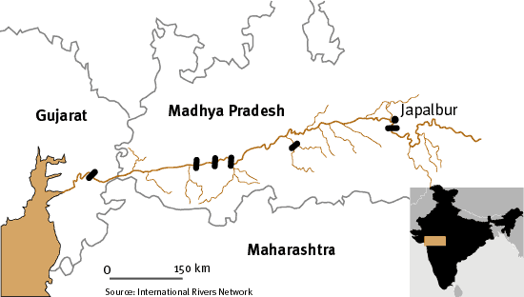

"Les gens dont les vies allaient être bouleversées par l’exécution de ses jugements ne furent ni informés, ni consultés, ni entendus."
Cette juridiction eut à se prononcer sur des études sur les débits du fleuve qui prouvèrent que le rendement serait de 18% inférieur aux premières estimations. Mais le gouvernement répondit que, peu importe donc la réalité des faits, la Narmada devrait produire la quantité d’eau décrétée par le gouvernement !
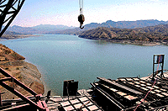 | Ainsi 3200 barrages permettront de constituer à partir de la Narmada, et de ses 41 affluents, une suite de réservoirs étagés, comme une sorte d’immense escalier d’eau disciplinée. Ce projet est donc énorme et va changer l’écologie de tout le bassin de l’un des plus grands fleuves de l’Inde. Il va affecter la vie de plus de 25 millions de personnes qui vivent pour l’instant dans la vallée. Il va submerger et détruire 4000 kilomètres carrés de forêt naturelle à feuilles caduques.
Pour réaliser cette architecture colossale l’Inde a bien sur fait appel aux fonds de la Banque Mondiale. Celle-ci a reçu, entre 1947 et 1994, 6000 demandes de prêts des divers coins du monde et n’en a rejeté aucune ! Avec elle, l’Inde en est arrivée au point où elle rembourse plus d’argent à la banque en intérêts et en amortissements qu’elle n’en reçoit. Ainsi nous sommes obligés de nous endetter toujours d’avantage pour pouvoir rembourser nos anciennes dettes.
Avant de se lancer dans un tel projet, la banque se contenta de quelques bribes de renseignements. Selon l’accord implicite, tacite, mais parfaitement évident, passé entre les parties concernées, le projet irait de toute façon à son terme, quels qu’en soient les coûts économiques, écologiques ou humains. Tous les aspects du projet sont abordés de manière désinvolte, comme s’il s’agissait d’un jeu de société, alors qu’il y va de la vie et de l’avenir de millions de gens.
En 1979, le nombre de familles appelées à être déplacées par le projet Sardar Sarovar était estimé à un peu plus de 6 000. Aujourd’hui le chiffre officiel oscille entre 40 000 et 41 500. Le coût du projet est monté en flèche de 50 milliards de roupies à 200 milliards. Le gouvernement prétend que le barrage produira 1 450 mégawatts. Cependant ses fonctions (irrigation, production d’électricité, contrôle des crues) n’étant pas nécessairement compatibles, ledit projet finira par consommer plus d’électricité qu’il n’en pourra jamais produire.
Le premier des barrages de la vallée coûta dix fois plus que ce que prévoyait le budget initial et submergea trois fois plus de terres que les ingénieurs l’avaient prédit. Ensuite, les travaux de construction sur le site de Sardar Sarovar démarrèrent véritablement en 1988. A l’époque, Medha Patkar visitait l’un après l’autre tous les villages destinés à être engloutis. Elle comprit très rapidement que les intentions du gouvernement à leur égard étaient tout sauf honorables. Grâce à elle et à la prise de conscience qu’elle avait suscitée, le projet de la vallée de la Narmada en vint bientôt à n’être plus connu que comme "le plus grand désastre écologique programmé de l’Inde." Les associations de citoyens se regroupèrent en une association unique : le Narmada Bachao Andolan (NBA).
En 1988, le NBA déposait officiellement une demande pour que tous les travaux sur la Narmada soient arrêtés. Un an plus tard, des milliers de villageois se réunissaient dans un petit village de la vallée (Badwani, dans le Madhya Pradesh) pour affirmer leur détermination à se laisser noyer plutôt qu’accepter de quitter leurs maisons. De telles actions ne manquèrent pas de déclencher un processus d’escalade de la répression dans la vallée. La tension monta. La presse indienne et internationale, des équipes de télévision, des cinéastes se rendirent sur place et s’emparèrent de l’affaire. Pour finir, très embarrassé de voir braqués sur elle tous les projecteurs de l’actualité, la Banque Mondiale annonça qu’elle allait créer une commission d’enquête indépendante sur le barrage de Sardar Sarovar. Pour tous les habitants de la vallée cette nouvelle fut accueillie comme une victoire, même si l’Etat indien ne semblait pas décider à revoir les termes de son projet.
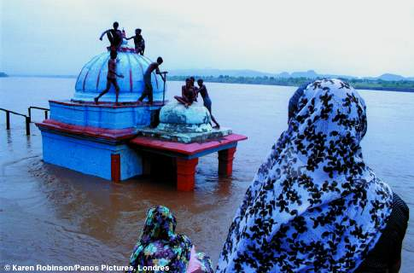
Le combat continue dans la vallée, malgré l’Etat. A user l’opposition, l’Etat ne se fatigue jamais, ne vieillit pas, n’a jamais besoin de repos. La course de relais qu’il mène ne s’arrête jamais. Depuis vingt ans maintenant, l’armée des habitants de la région vit dans la peur de l’expulsion. La malédiction "zone bientôt recouverte par les eaux" pèse sur le pays, qui se retrouve ainsi isolé du reste de la société. La lutte est aujourd’hui fatigante et passée de mode. Les équipes de télévision sont allées chercher ailleurs d’autres évènements à couvrir.
"L’Inde survivra" nous dit-on. Comme si quelque part l’Inde était plus précieuse que son peuple. Mais le combat pour la vallée de la Narmada n’est pas seulement une guerre tribale, c’est un combat pour les fleuves, les montagnes et les forêts du monde entier. Nous aurons besoin de toute sorte de soldats. Médecins, avocats, professeurs, sportifs, étudiants, journalistes, chanteurs, militants…Les portes sont grandes ouvertes ! Venez nous vous attendons.
* *
*
Arrêtons nous là et revenons à notre histoire.
En juin 1991, la Banque Mondiale nomma Bradford Morse président de la commission d’enquête indépendante censée rédiger un rapport approfondi sur le programme du barrage de Sardar Sarovar. Ils examinèrent tous les aspects du projet : hydrologie, gestion de l’eau, l’environnement en amont, sédimentation… Les conclusions tirées de ce rapport furent simplement scandaleuses. Elles constituaient la dénonciation la plus sobre et la plus impartiale qui soit, pénétrant au cœur du problème sans en voir les risques et les enjeux.
Malgré les recommandations de cette commission, la Banque Mondiale continua à financer le projet en dépêchant sur place une autre commission (dirigée par Pamela Cox) qui s’empressa de contrer toutes les mises en garde du précédent rapport et proposa une sorte de rapiéçage susceptible de sauver l’opération. Le gouvernement indien fut incapable de satisfaire les conditions les plus minimum de ce rapiéçage et la Banque Mondiale décida alors de se retirer du projet. C’était la première fois qu’une telle situation se produisait. Le gouvernement du Gujerat annonça, sans tarder, qu’il allait lui-même trouver les 200 millions de dollars nécessaires à la poursuite du projet (manière ultime d’affirmer son acharnement dans cet ouvrage diabolique.)
Lors de la mousson de 1994, quand le niveau monta dans le réservoir, la centrale électrique située sur le fleuve fut inondée. Bien évidemment le gouvernement mis tous les moyens en œuvre pour que rien ne transpire de cette affaire dans la presse.
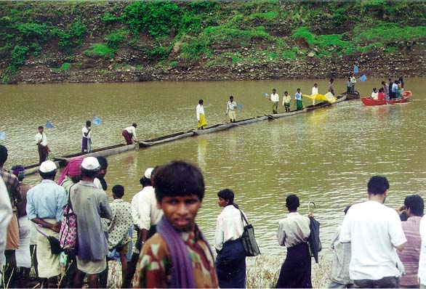
Début 1995, arguant de ce que la réinstallation des populations déplacées ne s’était pas faite de façon satisfaisante, la Cour suprême ordonna la suspension des travaux sur le barrage jusqu'à nouvel ordre. Mais si les travaux de construction avaient cessé sur le barrage, la mascarade du relogement, elle, se poursuivait. Les forêts qui devaient être submergées continuaient à être abattues et les arbres à être évacués dans des camions, obligeant ceux qui en dépendaient pour leur subsistance à partir. De plus, les ingénieurs faisaient des lâchers d’eau du réservoir sans avertissements préalables ; des centaines de familles ont ainsi vu leurs récoltes emportées plusieurs fois. Le nombre de cas de malaria dans la région s’est multiplié par six en quelques années.
Tandis que les familles continuaient d’être relogées, les liens de tous ordres, sociaux, familiaux, ont été brisés, et des communautés entières disloquées. L’histoire de la réinstallation reste celle de l’indifférence et des promesses non tenues. Dans plusieurs sites de réinstallation, on a entassé les gens dans des rangées de cabanes en tôle ondulées, qui sont des fournaises l’été et des glacières l’hiver. Pour subsister, ces personnes avaient le choix entre mourir de faim ou faire des kilomètres pour rejoindre la ville la plus proche et contempler des denrées qu’ils ne pourraient avoir qu’en se proposant eux même comme de la marchandise. Il était donc tout simplement impossible pour une administration d’Etat, de quelque Etat que l’on parle, de mener à bien la réadaptation d’une population aussi fragile que celle-ci sur une échelle aussi vaste. De plus, transplanter 200 000 personnes pour donner de l’eau potable à 40 millions : c’est à mes yeux de l’arithmétique fasciste.
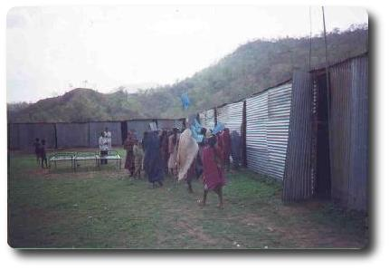
Ce phénomène d’expulsion a commencé en 1961. Les représentants du gouvernement convoquaient les villageois pour leur faire signer des papiers qu’ils ne comprenaient pas et recevaient une somme d’argent censée les dédommager pour les récoltes détruites par les travaux. Ces pauvres gens étaient terrorisés face à cette situation qui les dépassait, ils étaient pour la plupart illettrés et ignoraient tout de ce qui allait bouleverser leur vie.
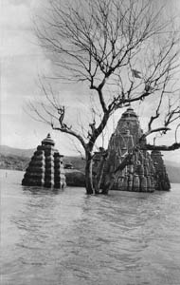 | Rien n’arrêtait les hommes du gouvernement. Ils détruisaient sans états d’âme les collines et les bosquets sacrés, les lieux de culte des tribus aborigènes et les anciennes demeures de leurs dieux et de leurs démons. Le gouvernement se permit même de sinistres plaisanteries telles que la création d’un musée consacré à la faune de la région, pour prouver sa ferveur à défendre l’environnement. Si la situation n’était pas si grave, on pourrait ironiser sur le fait que 40% des terres ainsi acquises restent à ce jour inutilisées.
Le bilan écologique de ce projet n’est pas plus glorieux. Par exemple, entre le barrage de Narmada Sagar et celui de Sardar Sarovar, 50 000 hectares de forêts très anciennes à grandes feuilles seront engloutis. Cela provoquera inéluctablement, outre une diminution du débit du fleuve, l’envasement des cours d’eau en aval. Les cours d’eau vont être déviés et tout l’écosystème va ainsi être bouleversé. Il existe un projet aberrant, proposé par le gouvernement pour faire taire les contestations, selon lequel les animaux menacés de la noyade par la montée des eaux dans leurs forêts, pourraient gagner à la nage des "couloirs" spécialement créés à leur attention et aller se réinstaller tranquillement dans la nouvelle réserve. De plus, ces changements ayant été effectués sans aucune étude sur leurs implications écologiques, la flore fluviale va elle aussi ressentire les effets néfastes de cette folie humaine.
Comment cette zone, habituée depuis toujours à des irrigations saisonnières et dotée d’une écologie bâtie tout entière autour de cette pluie de mousson, va-t-elle réagir quand elle sera irriguée d’un bout à l’autre de l’année. Le sol va s’épuiser, se saliniser ou se détremper (ou les deux à la fois.). Aujourd’hui 52% de la zone d’influence du barrage de Sardar Sarovar tendent à être détrempés et salinisés.
Les canaux artificiels qui seront construits vont couper le trajet des drains naturels, ils vont alors bloquer le flux d’eau naturelle saisonnière et entraîner à leur tour le détrempage. Bien sur une solution existe à ce problème, mais bien sur elle n’a pas été prise en compte dans le budget initial. Alors à qui va-t-on faire appel pour financer cette dépense supplémentaire : la Banque Mondiale bien sur (nous retombons ainsi dans le cercle vicieux initial). La solution envisagée, dans notre cas, est de remplacer les drains naturels par une installation de drainage artificielle.
Cette nouvelle installation de drainage devra être gérée électroniquement par un groupe de scientifiques : l’organisme de tutelle. Ainsi, à qui appartiendra l’eau, qui la vendra, qui en emportera les bénéfices : les agents du gouvernement. De plus, cette eau gérée par ordinateur, contrairement à l’eau ordinaire coûtera très chère. Seuls en auront ceux qui pourront se l’offrir. Peu à peu les petits fermiers se feront évincer par les gros, et le cycle du déracinement reprendra du début.
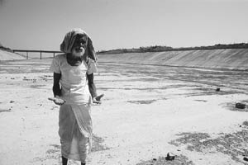 | Bhaiji Bhai est un habitant de l’un des premiers villages victime de ce projet que certains osent encore appeler "le canal des merveilles" . Il me raconta comment il du céder 8 des 10 hectares de terres qu’il possédait, et de quelle manière on lui demanda de sourire au milieu des siens pour les photos du calendrier du gouvernement. Son histoire me saisi car pas une seule fois il ne laissa sa colère éclater.
C’est ainsi que l’on commence pour tuer un pays, en brisant son peuple. Il vous suffit de le priver de sa volonté en lui prouvant que vous pouvez diriger son destin, de lui prendre son fleuve pour l’offrir à d’autres, d’anéantir sa foi en détruisant ses temples… Une fois cela accompli, ils se tourneront vers vous et vous aimeront car ils n’auront pas d’autre recours (car au fond d’eux ils n’arrivent même plus à vous mépriser). C’est cette forme moderne du pouvoir qui est inscrite au cœur de notre constitution. Jour après jours, fleuve après fleuve, missile après missile, bombe après bombe, on nous brise et on nous anéantit.
Les grands barrages sont pour nous comme des bombes : ils sont des armes de destruction en masse, utilisés par nos gouvernements pour contrôler leurs gouvernés. Ce sont des signes de mauvaise augure d’une civilisation qui se retourne contre elle-même. Ce sont les ruptures des liens naturels qui unissent l’homme à la planète où il vie, de même qu’un peuple à ceux qui le gouverne.
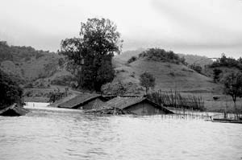
"Que vous aimiez ce barrage ou que vous le haïssiez, que vous en vouliez ou pas, la simple décence veut que vous connaissiez le prix à payer. Je compte sur vous"
"La fin de l’imagination"
La terre à tremblée nous a informé le gouvernement indien et le gouvernement pakistanais a répondu que la terre avait blanchi.
Voilà ce que la population indienne a pu percevoir des premiers tests nucléaires (mai 1998) réalisés par l’Inde. Les livres d’histoire en parleront, si nous existons encore assez longtemps pour qu’ils le fassent. Je suis prête à m’humilier avec abjection pour parler de ces armes car le silence me semblerait encore plus intolérable. Alors que ceux qui tiennent encore à la vie se joignent à moi pour lutter contre cette mauvaise farce.
L’Inde est une fois de plus terriblement en retard, à tout point de vue, dans cette course. Si seulement une guerre nucléaire pouvait être une guerre comme les autres : mais cette fois ci, nous serons notre propre ennemie. Nous nous annihilerons, nous ainsi que la terre elle-même.
Le département de sécurité du centre de recherche atomique de Bhabha a déclaré que l’Inde pourrait survivre à ce type de guerre si les bonnes mesures étaient préconisées. Que faire face à de telles inepties ? On vous dira que je ne suis qu’une écrivain qui ne sait pas de quoi elle parle : après tout ce sont des armes de paix et non de guerre !
Le but de cette arme est de dissuader, mais cette théorie de la dissuasion présente de nombreux défauts. La peur doit être le préalable à la dissuasion et doit elle-même avoir pour préalable la connaissance : dans notre cas aucun de ces préalables n’existe vraiment pour nos gouvernements aveugles.
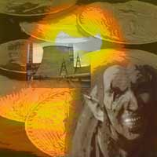 | Demain tous les Etats qui ont des frontières à protéger pourront posséder l’arme atomique et même des particuliers fortunés, et mal intentionnés, lorsqu’elle sera tombée dans le domaine public. Nous serons alors tous des otages à la merci de n’importe quel provocateur ; ce sera la dictature de l’élite pro-nucléaire. Qui devons nous remercier pour tout cela : les maîtres de l’Univers = les Etats Unis d’Amérique ! Grâce à eux, nous ne craignons plus la mort, mais la vie. Alors je ne peux que tous vous encourager à en prendre conscience quelles que soient vos convictions.
"Faites-en votre affaire"
* *
*
Une amie m’a dit, lors d’un de mes voyages, que j’avais connu de l’excès en tout ces dernières années et que rien de ce qui pourrait m’arriver désormais ne pourrait revêtir la même intensité ou le même degré de perfection que mon passé. Je pris alors peur que ma notoriété fraîchement acquise ne vienne troubler ma volonté d’écrire et me perturber à grands coups de bonnes manières et d’hygiène. Et dès mon retour en Inde j’ai senti que quelque chose était bel et bien mort, je ne reconnaissais plus mon pays.
C’était comme si ce monde malade avait soudain cessé de respirer alors que notre ministre de la défense faisait des déclarations telles que : "Il ne s’agit pas seulement de tester la bombe, mais aussi de tester notre nationalisme". Ainsi la bombe c’est l’Inde et pire encore l’Inde Hindoue c’est la bombe. Le problème c’est que la porte semble ouverte aux pires des prédictions de vengeance et contribue aussi à les faire naître. Je craignais alors que la fiction des cataclysmes les plus horribles devienne ainsi réalité par la simple possession de cette arme absolue.
Je commençais aussi à remettre en question ce livre car pour la population, ne pas accepter cette arme c’était comme désavouer mon pays au moment ou la communauté internationale allait enfin le considérer. En moi je sentais que je faisais cession avec ces gens que j’aime tellement : "Mon univers est mort. Si j’écris, c’est pour pleurer sa fin".
Le 15 août 1998, alors que nous célébrions le cinquantième anniversaire de notre indépendance, je compris pourquoi le gouvernement nous avait fait cela : Par opportunisme politique. Les trois raisons officielles étaient la Chine, le Pakistan et la dénonciation de l’hypocrisie occidentale. Mais la vraie raison c’était que grâce à cette bombe l’Inde entrait dans le cercle des puissances incontournables car nucléaires. Nous avions des richesses superbes et inquantifiables qu’ils n’avaient pas et nous les avons mis en gage pour jouer à un jeu dont ils fixent les règles.
Nous avons tant de problèmes à constituer une véritable nations que nous recherchons sans cesse de nouveaux adversaires qui nous permettraient de nous définir. C’est là le vrai problème, c’est cette quête désespérée d’une identité et d’un statut qui nous a conduit à la bombe. Nous ne trouverons pas ainsi les réponses aux questions que se pose l’Inde sur elle-même, nous détournons juste le problème en le substituant à un autre. Combien de temps cela va t il durer ?
Nous ne sommes qu’un simple Etat artificiel avec des frontières dessinées par d’autre et des règles fixées par l’empire britannique, qui jadis trouvait en nous les débouchées commerciales dont il avait besoin. Cette identité que nous recherchons tant ne sera pas utile au peuple, mais simplement aux leaders de nos partis nationaux en quête d’une identité qu’ils souhaitent simplement incarner (pour faire aboutir leurs plans de carrière). Cette recherche d’identité avait été incarnée par Gandhi puis déformée par son épouse Indira. C’est elle qui a injecté du poison dans nos veines politiques. Elle nous a montré comment faire se matérialiser des ennemis comme par magie et a réussi à mettre notre pays à genoux.
Dans les années 90, nous conquérons la citadelle de la civilisation blanche, nous adoptons la création la plus diabolique de la science occidentale pour la faire nôtre. Cependant nous nous insurgeons contre tout ce qui nous vient de l’occident : sa musique, sa nourriture, ses vêtements, son cinéma et sa littérature. A ce stade ce n’est plus de l’hypocrisie, c’est de la farce !
l’Inde authentique n’existe pas, pas plus que le pur indien. Il n’existe pas une religion unique, une langue unique, une caste, une région, une personne, une histoire qui pourrait prétendre être le seul représentant de l’Inde. Dans ce pays divisé et perdu, la bombe est la trahison ultime d’une classe dirigeante qui s’est jouée de son peuple. C’est ici que se situe le drame de l’Inde. Dans le fait que le fossé se creuse de plus en plus entre les puissants et les faibles, que leurs planètes respectives s’éloignent de plus en plus l’une de l’autre, si bien qu’ils n’ont plus rien en commun. Ni une langue. Ni même un pays.
Pensez-vous vraiment que la bombe atomique soit le moyen de réconcilier ces peuples autour d’un seul et même combat. C’est tout simplement la chose la plus antidémocratique, la plus antinationale, la plus antihumaine, la plus diabolique que l’homme est jamais conçu.
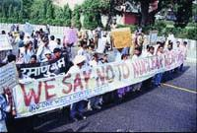
Elle constitue comme un défi lancé par l’homme à Dieu. Défi dont le message serait :
"Nous avons désormais le pouvoir de détruire tout ce que vous avez créé".

- Commentaires, critiques :
Cet ouvrage engagé présente d’une manière assez fidèle la situation d’une Inde dépassée par les conséquences d’un progrès technologique qui, selon l’auteur, s’impose à elle. Le style employé est direct afin que le lecteur n’ait aucun mal à comprendre tous les aspects du problème soulevé et qu’il adhère ainsi à la cause défendu par l’auteur. Roy Arundhati ne cherche à aucun moment à masquer ses attentions de nous persuader à la rejoindre dans son combat et l’écrit même ouvertement. Cependant elle ne tombe pas non plus dans le récit autobiographique d’une militante se battant pour faire triompher la justice pour les pauvres de son pays. Elle se contente de relater certains faits de cette réalité qui la bouleverse et les analyse de manière si simple que l’on ne peut qu’être en accord avec elle. Bien évidemment ce sont des événement savamment choisis pour étayer son récit et faire réagir le lecteur dans son sens, mais on sent néanmoins qu’elle n’a pas la volonté de le duper en ne lui montrant qu’une seule partie de la réalité. Elle trouve ainsi des accents convaincants pour fustiger la cupidité, la bêtise ou l’inconscience, attaque le cynisme du gouvernement indien aussi bien que l’hypocrisie des occidentaux, dénonce partout la corruption.
Ce livre n’a pas pour prétention de résoudre les problèmes auxquels l’Inde est aujourd’hui confrontée, mais il incite à une prise de conscience face à des situations aussi graves que l’expropriation brutale de centaines de milliers de personnes ou l’hypocrisie entourant la bombe atomique. Quel soutient pouvons nous apporter à ces causes ? Comment faire évoluer de manière positive ces situations ? Les réponses ne sont pas dans ce livre, mais il nous incite à les rechercher, ou au moins à y penser.

- Actualité de la question :
Les militants du National Bachao Andolan considèrent que cette lutte est un appel au secours tourné vers les citoyens du monde pour qu’ils s’engagent à défendre des valeurs aussi nobles que la justice, l’égalité et la démocratie.
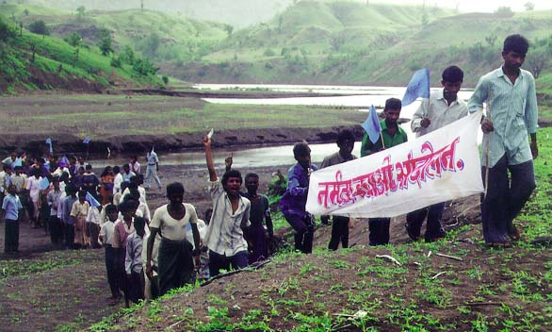
Il semble désormais improbable que la NBA puisse obtenir l’arrêt des barrages mais la coalition a réussi à porter au premier plan le problème de la re-localisation de la population. En 1998, le gouvernement du Madhya Pradesh s’est penché sur la question. Il est apparu que non seulement il n’y avait pas de terres dans cet Etat pour accueillir les déplacés, mais que celles promises par l’Etat voisin du Gujerat n’existaient pas, ou étaient trop pauvres. Le Madhya Pradesh à demandé une nouvelle étude. Mais le Gujerat est resté sur ses positions en refusant d’autoriser la commission mondiale des barrages à visiter les sites de Sardar Sarovar et a contesté les décisions de la Cour Suprême. Celle-ci, après un moratoire de quatre ans, a finalement autorisée en février 1999 la reprise des travaux et une élévation supplémentaire de 5 mètres du barrage.
La NBA coordonne désormais des manifestations de résistance passive et des grèves de la faim. A la fin du mois de juillet 2000, Roy Arundhati a organisé une marche avec 400 autres personnalités et le soutien de villageois. Environ 10 000 personnes déplacées s’y sont jointes dans la région fertile du Nimand (dans le Madhya Pradesh ), où les fermiers perdront leurs terres si les travaux se poursuivent. Lorsque la mousson est arrivée en août, Medha Patkar et d’autres membres de la NBA ont refusé de quitter le village de Domkhedi alors que l’eau montait jusqu’aux épaules. Des policiers en bateau ont fini par les déloger.
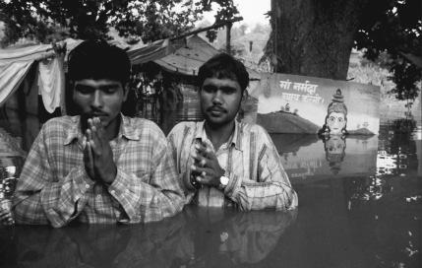
Le retrait de la Banque Mondiale pourrait avoir des effets imprévisibles à long terme. Les organismes d’aide internationale étant de moins en moins enclin à s’associer au barrage, les promoteurs cherchent un financement auprès du secteur privé. Or celui-ci pourrait s’avérer beaucoup plus difficile à influencer qu’une institution telle que la Banque Mondiale, qui a une bonne image à défendre.
Il semble désormais évident que les projets qui seront mis en place dans le futur, quelque soit leur taille, devront prendre sérieusement en considération la question de la réhabilitation des populations déplacées. Cependant des situations comme celle de la vallée de la Narmada continuent à se créer aux quatre coins du monde. Ainsi en Chine le projet des trois gorges devrait submerger plus de 100 000 hectares de terres fertiles et provoquer des infiltrations d’eau saline dans les réservoirs d’approvisionnement en eau potable de la ville de Shanghai.

